
МУНИЦИПАЛЬНОЕ КАЗЕННОЕ УЧРЕЖДЕНИЕ
«УПРАВЛЕНИЕ ОБРАЗОВАНИЯ АДМИНИСТРАЦИИ
ГОРОДА БИЙСКА»

ПРИКАЗ

13.11.2023 № 1482
г. Бийск

О проведении заочного окружного конкурса «Природа вокруг нас»

На основании плана мероприятий МКУ «Управление образования Администрации города Бийска» на 2023 год и в целях актуализации экологического образования

п р и к а з ы в а ю:

- Утвердить положение о проведении заочного окружного конкурса «Природа вокруг нас» (приложение).
- Директору МБУДО «Детский эколого-туристический центр» (Н.А. Реш)
  - Провести с 13 по 30 ноября 2023 года заочный окружной конкурс «Природа вокруг нас».
  - Назначить ответственных за организацию и проведение с 13 по 30 ноября 2023 года заочного окружного конкурса «Природа вокруг нас».
3. Руководителям образовательных учреждений обеспечить участие обучающихся в заочном окружном конкурсе «Природа вокруг нас».
4. Контроль исполнения данного приказа возложить на С.В. Строкину, заместителя начальника МКУ «Управление образования Администрации города Бийска».

И.о. начальника
МКУ «Управление образования
Администрации города Бийска» А.Г. Мелихова

Глазырина Анна Анатольевна

Приложение
к приказу МКУ «Управление образования
Администрации города Бийска»
от 13.11.2023 № 1482

Положение
о проведении заочного окружного конкурса «Природа вокруг нас»

1. Общие положения
1.1. Заочный окружной конкурс «Природа вокруг нас» (далее - Конкурс) проводится с целью актуализации экологического образования.
Задачи Конкурса:
− расширять биологический кругозор обучающихся и формировать правильное отношение к природе;
– выявлять и поощрять обучающихся, имеющих глубокие знания по биологии и экологии;
– привлекать внимание к изучению и сохранению природы своей местности (города, района, села);
– распространять лучший педагогический опыт в области экологического образования
1.2. Конкурс проводится МКУ «Управление образования Администрации города Бийска» при участии МБУДО «Детский эколого-туристический центр» (опорная окружная площадка Бийского образовательного округа).
1.3. Руководство Конкурсом осуществляет оргкомитет, который утверждает состав жюри (приложение 1 к положению).

- Участники Конкурса
К участию в Конкурсе приглашаются учителя биологии, начальных классов и педагоги дополнительного образования, учащиеся 2-8 классов образовательных учреждений города Бийска и Бийского образовательного округа.

- Номинации
Для обучающихся Конкурс проводится по 4 номинациям:
1) «Открываем природу вместе» (рассказы и экологические сказки как элемент совместного творчества детей и родителей). Тематические направления, предлагаемые для конкурсных работ: «Животные русского леса», «Пернатые помощники». В номинации могут принять участие обучающиеся 2-4 классов.
2) «Биология для любознательных» (викторина для обучающихся 5-6 классов) – приложение 2 к положению.
3) «Удивительное рядом» (викторина для обучающихся 7-8 классов) – приложение 3 к положению.
Для учителей биологии, начальных классов и педагогов дополнительного образования Конкурс проводится в виде самостоятельно разработанных материалов по 2 номинациям:
1) «Методическая копилка»:
− методические разработки (пособия): материалы, в которых освещается методика преподавания отдельного раздела, темы учебной программы или нескольких отдельных разделов, тем;
− диагностические материалы: материалы, помогающие измерить, оценить полученные результаты относительно поставленных педагогических целей. К ним могут быть отнесены как сами измерители (тесты, контрольные задания и т.д.), так и описание методов (способов) измерения уровня достижения педагогических целей и задач.
2) «Сценарий»:
− разработка урока, занятия;
− сценарий воспитательного мероприятия.

- Сроки и порядок проведения
4.1 Конкурс проводится с 13 по 30 ноября 2023 года. Участие в Конкурсе определяется подачей заявки в электронном виде одновременно с конкурсной работой, отправленной до 23 ноября 2023 года на электронный адрес: mbu.do.detc@yandex.ru (приложение 4 к положению).
4.2. Конкурсные работы, предоставленные после даты, указанной выше, приниматься не будут.
4.3. Конкурсные материалы педагогов оформляются в соответствии с критериями оценки (приложение 5 к положению).
4.4. Рекомендуемые требования к конкурсным материалам педагогов прописаны в приложении 6 к положению.
4.5. Участник имеет право выставить на Конкурс не более 1 работы.
4.6. Жюри оставляет за собой право не оценивать работы, скачанные из Интернета.

- Подведение итогов Конкурса
5.1. Оценка работ проводится жюри Конкурса.
5.2. Победители и призёры, занявшие I, II, III места в каждой номинации, награждаются дипломами соответствующих степеней.
5.3. Дипломы в электронной форме отправляются участникам до 15 декабря 2023 года по электронной почте, указанной в заявке. Документы в электронном виде изготавливаются и пересылаются бесплатно.
5.4. Информация о Конкурсе будет выставлена на сайте МБУДО «Детский эколого-туристический центр».

Контактное лицо: М.В. Носкова, педагог-организатор МБУДО «Детский эколого-туристический центр», телефон 8 906 946 34 64.

Главный специалист
МКУ «Управление образования
Администрации города Бийска» А.А. Глазырина

Приложение 1
к положению о проведении
заочного окружного конкурса
«Природа вокруг нас»

Состав Оргкомитета

Строкина Светлана Викторовна, заместитель начальника МКУ «Управление образования Администрации города Бийска», председатель оргкомитета.

Члены Оргкомитета:
Верхотурцева Лариса Ивановна, методист ИМЦ МКУ «Управление образования Администрации города Бийска»;
Глазырина Анна Анатольевна, главный специалист МКУ «Управление образования Администрации города Бийска»;
Реш Наталья Александровна, директор МБУДО «Детский эколого-туристический центр»

Состав Жюри
Дедова Ю.А., учитель географии, биологии МБОУ «Средняя общеобразовательная школа № 25»;
Елизарьева Н.С., учитель биологии МБОУ «Средняя общеобразовательная школа № 25»;
Ермакова Л.П., учитель биологии МБОУ «Средняя общеобразовательная школа № 40 им. В. Токарева»;
Носкова М.В., педагог-организатор МБУДО «Детский эколого-туристический центр»;
Моисеева Д.П., педагог дополнительного образования МБУДО «Детский эколого-туристический центр»;
Попова О.С., педагог дополнительного образования МБУДО «Детский эколого-туристический центр»;
Юдакова М.А., педагог дополнительного образования МБУДО «Детский эколого-туристический центр».

Приложение 2
к положению о проведении
заочного окружного конкурса
«Природа вокруг нас»

Вопросы викторины (для обучающихся 5-6 классов)
Номинация «Биология для любознательных»

Объем конкурсной работы не должен превышать 2-х страниц, ответы можно дополнять фотографиями и рисунками.

- Кто изображен на фотографии? Напишите интересные факты о нем.
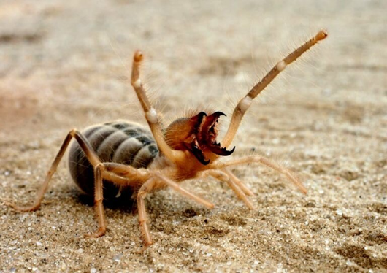

- Какие птицы в южноамериканской стране Перу «работают» дворниками и почему?
- Где на сегодняшний день находится самый большой заповедник на земле?
- Загрязнение каким веществом опасно для морской и океанической воды?
- Почему некоторые лесные животные и птицы едят ядовитые мухоморы?
- Аквариумные рыбки, приобретённые в зоомагазине и выпущенные в аквариум, через несколько часов погибли. Укажите наиболее вероятные причины гибели рыбок?
- Какая лягушка для своих головастиков строит дом, но без окон, крыши и дверей?
- Кто изображен на фотографии? Где живет данный представитель и чем он интересен?
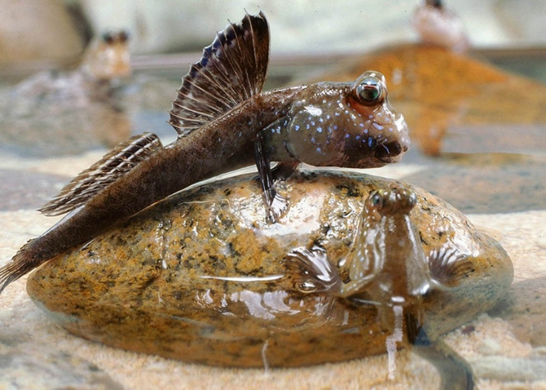

- Какая бабочка любит путешествовать? Осенью она улетает как птица на юг, а весной возвращается.
- Пресмыкающихся на Алтае немного. Самым ядовитым считается _____________, а самым крупным _____________, достигающий в длину 1 метра. Есть необычные живородящие ящерицы __________________!

Приложение 3
к положению о проведении
заочного окружного конкурса
«Природа вокруг нас»

Вопросы викторины
(для обучающихся 7-8 классов)
Номинация «Удивительное рядом»

Объем конкурсной работы не должен превышать 3-х страниц, ответы можно дополнять фотографиями и рисункам.
- С помощью какого опыта можно доказать, что в природе белого цвета не существует?
- Какая главная причина северного сияния в Алтайском крае 5-6 ноября 2023г.?
- Как бы вы решили проблему бездомных животных (кошки, собаки) в вашем населенном пункте? Ваше отношение к проблеме.
- Почему березу называют «пионером», а березовый лес временным?
- Какой тип растительного сообщества (фитоценоза) в ряду: лес лиственный – кустарники – луг – степь характеризуется наибольшим разнообразием экологических ниш? Объясните ваш выбор.
- Почему в полосе отчуждения вдоль автомобильных дорог нельзя выращивать сельскохозяйственные культуры и собирать лекарственны растения?
- В Тигирекском заповеднике Алтайского края есть насекомое, которое получило свое название в честь мифологического героя Древней Греции. Также стоит отметить, что у этого насекомого есть и другое название – булавоусок. Напишите его второе название. Почему насекомое имеет 2 «имени»? Опишите его уникальность.
- В Алтайском биосферном заповеднике фоторегистраторы с 2017 года снимали необычное семейство медведей. Дело в том, что мама-медведица третий год подряд ходила со своими детьми, хотя уже должна была их прогнать. Почему она этого не сделала и как часто в мире животных такие явления встречаются?
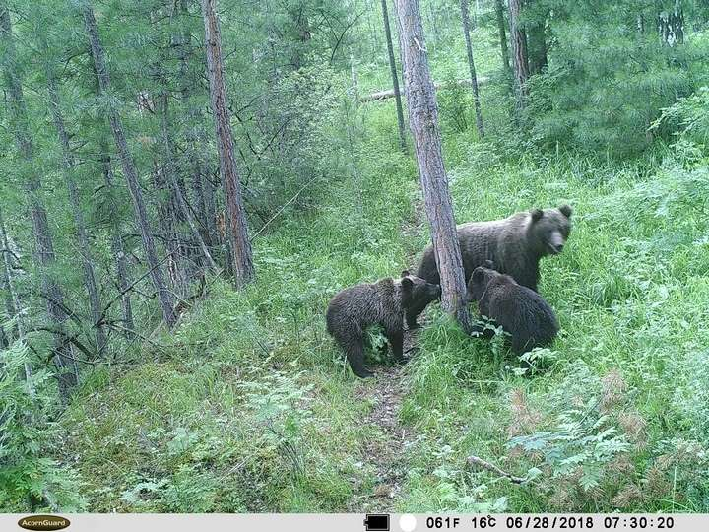

- «Привет из мезозоя»: в алтайском селе обнаружили необычных существ! Такой заголовок недавно был опубликован в социальных сетях. Правда это или нет. Если да, то о чем или ком идет речь?

Приложение 4
к положению о проведении
заочного окружного конкурса
«Природа вокруг нас»

Заявка участника Конкурса
(отправить в электронном виде вместе с конкурсной работой
до 23 ноября 2023 года)

№ п/п | Номинация | Фамилия, имя, отчество участника полностью  (для обучающихся указать класс, для педагогов - должность) | Образовательное учреждение | Город, (район) | Контактный телефон, электронная почта

Приложение 5
к положению о проведении
заочного окружного конкурса
«Природа вокруг нас»

Критерии оценки работ педагогов:
− соответствие содержания работы заявленной теме;
− соответствие конкурсного материала целям и задачам;
− обоснованность использования специальных терминов;
− чёткость и ясность описания использованных методик;
− оригинальность материала, творчество педагога;
− практическая ценность разработки.

Приложение 6
к положению о проведении
заочного окружного конкурса
«Природа вокруг нас»

Конкурсные материалы в печатном виде представляются в текстовом редакторе Word. Шрифт - Times New Roman 14, межстрочный интервал - полуторный, выравнивание по ширине листа. Объем работы не должен превышать 2 или 3 страниц (см. приложение к положение 2, 3) формата А-4 (без учета титульного листа).

СОГЛАСОВАНО

Должность работника(ов) | Личная  подпись | Инициалы и фамилия | Дата согласования
Заместитель начальника  МКУ «Управление образования  Администрации города Бийска» |  | С.В. Строкина

С приказом ознакомлен(ы)

ФИО | должность | Дата ознакомления | Подпись
Н.А. Реш | директор МБУДО «Детский эколого-туристический центр»

